直到宋代，点茶法开始在宋代盛行

宋代的点茶法是一种精致的饮茶方式，其步骤繁琐而讲究，同时使用的茶具也十分精致和复杂。以下是对宋代点茶法具体步骤及所用茶具的详细介绍：

### **茶具图**

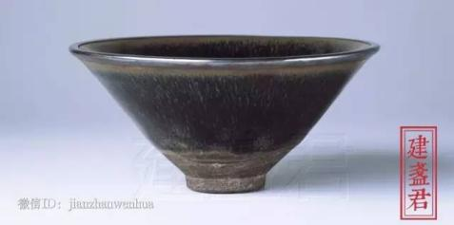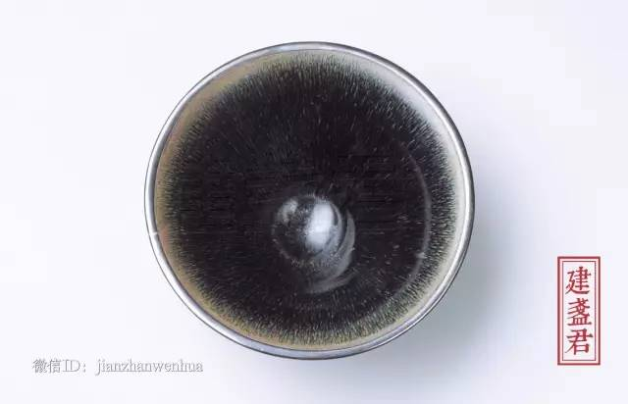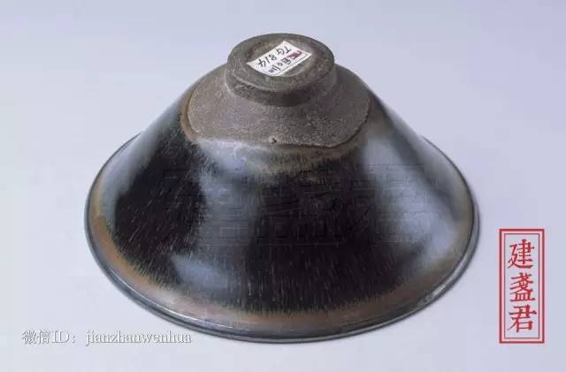

**宋代建盏**

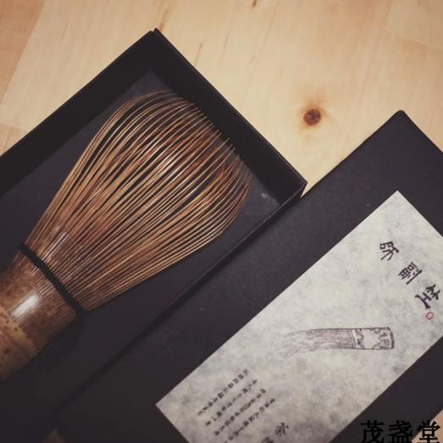

**茶筅**

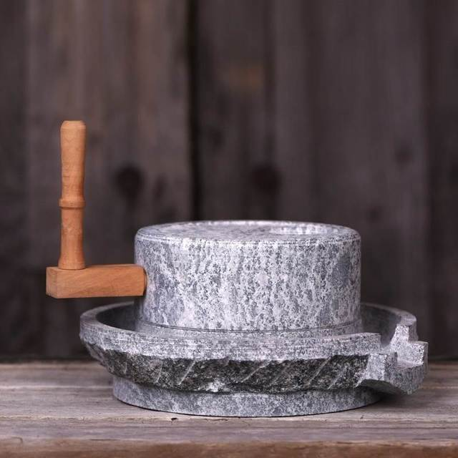

**茶磨**

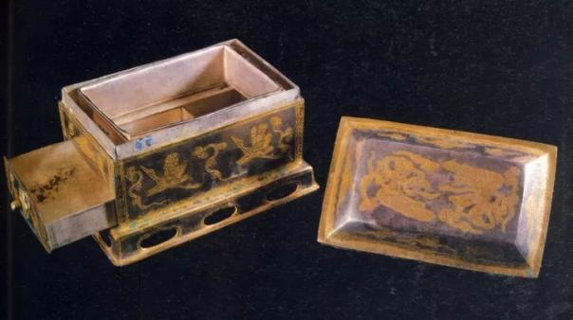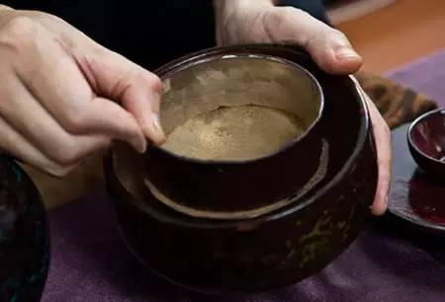

**茶罗**

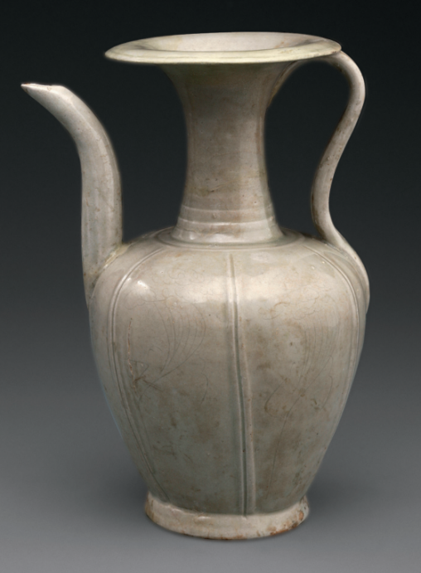

**汤瓶**

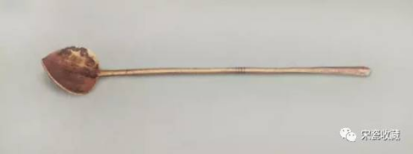

**茶匙**

### **盏托盏托和茶盏**

### **茶托 茶托和茶盏**

### **点茶法的具体步骤**

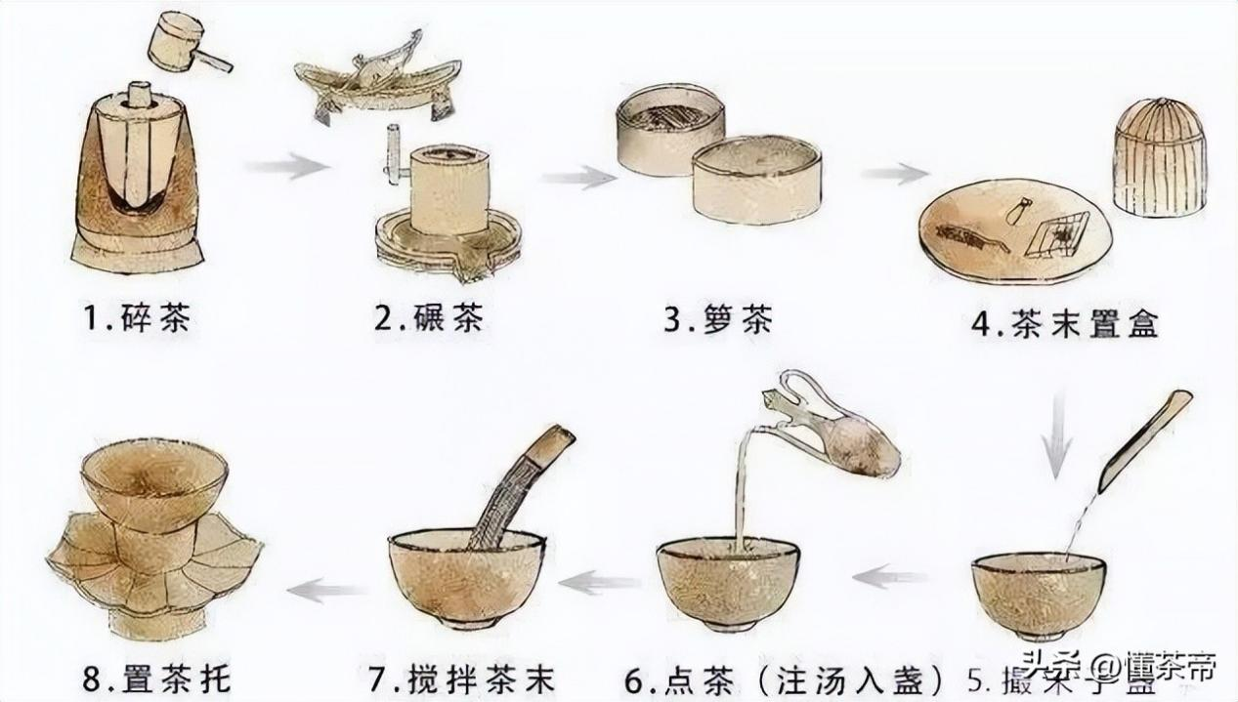

****1.备器****：首先，需要准备一系列精致的茶具，包括茶盏、茶筅、茶磨、茶匙、汤瓶、茶罗、盏托、茶巾等。这些茶具在宋代都有专门的名称和制作工艺。

****2.炙茶****：将茶饼放在微火上烤炙，使其表面微微泛黄，散发出茶香。这一步是为了去除茶饼中的水分和杂味，使茶叶更加香醇。

****3.碾茶****：将炙好的茶饼放入茶磨中，快速有力地碾成细末。碾茶时要保持均匀，避免有粗有细。

****4.罗茶****：用茶罗将碾好的茶末筛细，去除其中的杂质和较大的颗粒。罗茶时要轻手轻脚，以免破坏茶末的细腻度。

****5.候汤****：等待汤瓶中的水煮沸。水要煮到适当的温度，过热或过凉都会影响点茶的效果。

****6.熁盏****：用开水淋茶盏，使之温热。这一步是为了保持茶汤的温度和口感，避免茶盏过冷影响茶汤的浮力和色泽。

****7.置茶****：将筛好的茶末置于茶盏中，准备点茶。

****8.调膏****：注入少量沸水于茶盏中，用茶匙将茶末调成均匀的膏状。这一步是点茶的关键之一，膏状的茶末能更好地与水融合，产生细腻的泡沫。

****9.点汤与击拂****：分多次注入沸水，同时用茶筅快速搅拌茶汤，使茶汤泛起细腻的泡沫。注水和击拂的力度、速度、次数都要恰到好处，才能产生最佳的茶汤效果。随着击拂的进行，茶汤会逐渐呈现出白色沫饽，这是宋代点茶所追求的理想效果。

****10.鉴赏汤花与闻香尝味****：最后，鉴赏茶汤的色泽、泡沫和香气，品尝茶汤的味道。宋代点茶的评判标准是色、香、味俱全，以面色鲜白、馨香四达、甘香重滑为佳。

### **二、所用茶具介绍**

****1.茶盏****：用于盛放茶汤的器具，多为斗笠状，口大底小。宋代点茶追求白色沫饽，所以深色茶盏更能衬托茶色，以建盏最为著名。

****2.茶筅****：用于击拂茶汤的器具，由竹子制成。茶筅的材质要老竹为佳，手持部分要厚重，用于击拂部分要疏劲有力。

****3.茶磨****：用于将茶饼碾成细末的器具，通常由石头或金属制成。茶磨的碾槽要深而宽，碾轮要薄而锐利。

****4.茶罗****：用于筛细茶末的器具，通常由细密的丝织物制成。茶罗的筛面要绷紧且细密，以确保筛出的茶末细腻均匀。

****5.汤瓶****：用于煮水和点茶的器具，通常由银或瓷制成。汤瓶的瓶口要适中且光滑，以便控制注水的速度和角度。

****6.盏托****：用于承托茶盏的器具，可以避免烫手并稳定茶盏。盏托通常与茶盏配套使用，形成一副完整的茶具。

****7.茶匙****：用于舀取茶粉和搅拌茶汤的器具，通常由金银或铁制成。茶匙的柄要长而细，便于操作；勺头要圆润而光滑，以免破坏茶末的细腻度。

宋代点茶法不仅注重茶叶的品质和制作工艺，还注重茶具的精致和复杂程度。这些茶具不仅具有实用价值，还体现了宋代茶文化的审美标准和精神追求。

思考的细节（宋代茶磨和唐代茶碾的区别）  
宋代的茶磨与唐代的茶碾在功能上具有相似性，但在设计和使用上存在明显的差异。唐代茶碾注重实用性和材质的选择，而宋代茶磨则更加注重工艺和美观性，以满足当时社会对茶具的高要求。这些差异反映了不同历史时期茶文化的发展和演变。同时，也体现了当时社会生产力水平的提高和人们审美观念的转变。

**茶文化小课堂**

### **宋代茶文化特色**

宋代是中国茶文化的鼎盛时期，茶道精神、茶禅一味、斗茶之风、茶具与茶室、茶诗与茶画等，都构成了独具特色的茶文化体系。宋代茶道强调“清静、自然、澹泊、幽雅”，追求茶道的精神内涵和内在品质。茶道精神被总结为“和、敬、清、寂”，体现了宋代文人雅士的审美情趣和人格追求。

茶与禅的结合形成了“茶禅一味”的意境，茶禅交融，将修行融入日常，体验生命的本真与自然。斗茶之风在宋代尤为盛行，文人雅士常常聚在一起，比拼茶叶品质、烹制技艺和器皿优劣，推动了茶叶品质的提高和品茗文化的普及。

### **茶叶种类**

宋代的茶都是蒸青茶，从外形上分为饼茶和散茶两大类。饼茶又分为两类，一种经过“研膏”后再在棬模中压制成饼，主要在建州和南剑州两地制造；一种直接以叶形茶压制成饼。散茶即叶形茶，饼茶和散茶中各有名品，特别以北苑贡茶龙团凤饼最负盛名，成为迄今为止上品茶无可超越的典范。

### **茶具演变**

在北宋之前，茶具主要是指用来采制茶叶的工具，而饮茶的器具则被称为“茶器”。到了南宋时期，审安老人在撰写《茶具图赞》时，首次将饮茶器具称为“茶具”，这一称呼沿用至今。

宋代茶具以青瓷、黑瓷、白瓷等品种为主，其中青瓷最为名贵。青瓷色调淡雅，光泽温润，透出一种清逸脱俗的美感。此外，宋代还流行茶盏等专门装茶用具，茶盏的形制和质地都经过精心设计，以适应点茶技艺的需要。

### **背后的历史故事**

宋代茶文化的繁荣与当时的政治、经济和文化背景密切相关。宋代是中国历史上商品经济较为发达的朝代之一，普通民众获取茶叶的途径更加简单，茶叶已经成为与大米和食盐同等重要的生活必需品。

宋代皇帝对茶文化的推动也起到了重要作用。宋徽宗就是一位十分喜欢茶的皇帝，他不仅喜欢品茶，还亲自撰写了《大观茶论》一书，详细记录了茶的品类、产地分析以及斗茶等风俗。

此外，宋代文人雅士对茶文化的贡献也不容忽视。他们以茶为题材，创作了大量优秀的诗词和画作，如苏轼的《汲江煎茶》、陆游的《临安春雨初霁》等诗作，以及文徵明的《品泉图》、赵佶的《文会图》等画作，都以独特的艺术形式展现了宋代茶文化的魅力。

总的来说，宋代茶文化是中国茶文化史上一个重要的里程碑，其茶道精神、茶叶种类、茶具演变以及背后的历史故事都值得我们深入了解和品味。